O que são Animais Peçonhentos?
Animais peçonhentos são aqueles que possuem glândulas de veneno que se comunicam com dentes ocos, ou ferrões, ou aguilhões, por onde o veneno passa ativamente. Portanto, peçonhentos são os animais que injetam veneno com facilidade e de maneira ativa. Ex.: Serpentes, Aranhas, Escorpiões, Lacraias, Abelhas, Vespas, Marimbondos e Arraias.
Já os animais venenosos são aqueles que produzem veneno, mas não possuem um aparelho inoculador (dentes, ferrões), provocando envenenamento passivo por contato (lonomia ou taturana), por compressão (sapo) ou por ingestão (peixe baiacu).
Principais Cobras Venenosas do Brasil
Jararacas, Cascavéis e Surucucus
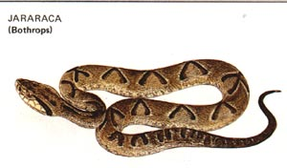
A maioria dos ofídios brasileira pertence à família Viperidae e estão agrupados em 3 gêneros:
Jararacas:

Possui FOSSETA LOREAL ou lacrimal, tendo a extremidade da cauda com escamas normais e cor geralmente parda. Nomes populares: Caiçaca, Jararacuçu, Urutu, etc... É responsável por 90% dos acidentes. Algumas espécies são mais agressivas; encontram-se geralmente em locais úmidos.
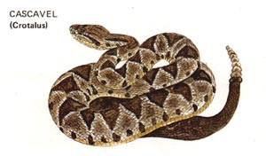
Cascavel :

Possui FOSSETA LOREAL ou lacrimal, a extremidade da cauda apresenta guizo ou chocalho e cor amarelada. Nomes populares: Cascavel, Boicininga, etc.. è responsável por 9% dos acidentes. Essas serpentes são menos agressivas que as Jararacas, e encontra-se geralmente em locais secos.
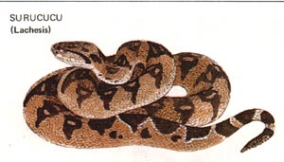
Surucucu

Possui FOSSETA LOREAL ou lacrimal, a extremidade da cauda possui escamas eriçadas e cor alaranjada com desenhos pretos no dorso. Nomes populares: Surucucu Pico de Jaca, Surucutinga. É a maior serpente venenosa das Américas. Encontrada em regiões de florestas tropicais (Amazônia e Zona da Mata).
Cobras Corais
As corais venenosas todas com características marcantes: são ofídios pequenos, de 15 a 60 cm de comprimento, excepcionalmente 1 metro, tendo anéis de cor negra e vermelha, ou, ainda, branca e amarela, bem brilhantes e muito nítidos. A cabeça dessas cobras é pequena e estreita, quase da mesma largura que o corpo e não possui fosseta loreal. A boca também é pequena e as presas são do tipo proteróglifo, isto é, com sulcos e fixas na região anterior do osso maxilar. Estes detalhes são quase que irrelevantes considerando o colorido inconfundível da pele destes ofídios. Não há como não reconhecê-los. A única confusão possível é com a cobra-coral-falsa é uma serpente sem presas. Tem anéis pretos e vermelhos, mas menos nítidos que as corais verdadeiras.
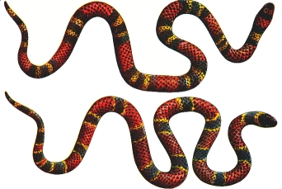
As cobras corais têm hábitos noturnos e subterrâneos. Ficam embaixo de folhas, de tocos podres ou da terra fofa. São encontráveis em todas as regiões do Brasil.
Reconhecimento das Cobras Venenosas
O antídoto contra o veneno é preparado a partir de soro de cavalos que são imunizados contra a peçonha de cobras. Doses crescentes de veneno são injetadas durante um período para que o animal fabrique anticorpos contra o mesmo. Depois, retira-se o sangue do cavalo e prepara-se o soro anti-ofídico para uso em pacientes mordidos por ofídios.
É possível injetar mais de um tipo de veneno, por exemplo de jararaca e cascavel no cavalo, a fim de que faça anticorpos contra ambos os serpentes. Isto é feito e existem soros bivalentes: antibotrópico e anticrotálico (contra jararaca e cascavel), antilaquético e antibotrópico (contra surucucu e jararaca), etc...
Entretanto, a eficiência da terapêutica é muito maior com um soro específico do que com soros multivalentes. Assim, se o acidente for com cascavel é muito melhor injetar no paciente soro especificamente anticrotálico, do que um soro polivalente.
Esperamos que tenha ficado claro que, se o cidadão acidentado informar corretamente ao médico o tipo de cobra que o mordeu, ele receberá uma terapêutica muito mais eficaz. Em caso de dúvidas, lhe será administrado soro polivalente de menor eficiência para combater o veneno ofídico.
Venenosas | Não Venenosas
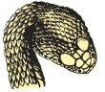  Cabeça chata, triangular, bem destacada. | 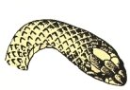  Cabeça estreita, alongada, mal destacada.
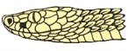  Olhos pequenos, com pupila em fenda vertical e fosseta loreal entre os olhos e as narinas (quadradinho preto). | 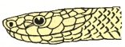  Olhos grandes, com pupila circular, fosseta lacrimal ausente.
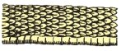  Escamas do corpo alongadas, pontudas, imbricadas, com carena mediana, dando ao tato uma impressão de aspereza. | 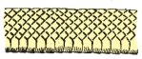  Escamas achatadas, sem carena, dando ao tato uma impressão de liso, escorregadio.
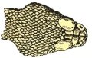  Cabeça com escamas pequenas semelhantes às do corpo. | 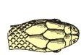  Cabeça com placas em vez de escamas.
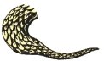  Cauda curta, afinada bruscamente. | 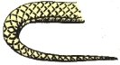  Cauda longa, afinada gradualmente.
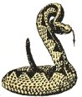  Quando perseguida, toma atitude de ataque, enrodilhando-se. | 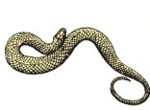  Quando perseguida, foge.
1. Verifique a coloração do corpo do animal que lhe mordeu. Os característicos anéis coloridos das cobras corais são gritantes. Você poderá dizer ao médico se foi ou não uma cobra coral. A confusão com as serpentes corais falsas é irrelevante, pois não trará nenhum perigo à sua saúde.
2. Se não for coral, veja bem a cauda da cobra se tem ou não o chocalho típico da cascavel. O chocalho também se ouve: antes de dar o bote, a cascavel balança vigorosamente a cauda para lhe espantar com o ruído. Repetimos que o chocalho é muito óbvio e fácil de reconhecer. Já as escamas eriçadas da cauda da surucucu é muito mais difícil de ver.
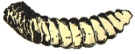
Chocalho

PREVENÇÃO A PICADAS

Precauções para as pessoas que transitam pelo campo:
- Não andar descalço. O uso de bota pode evitar um grande numero de acidentes. Cerca de 80% dos acidentes ocorrem entre o joelho e o pé;
- Não introduzir a mão em buracos no chão, como por exemplo, toca de tatus, cupinzeiros, montes de pedras ou madeiras; ter cuidado especial com troncos ocos, locais onde haja folhas secas, locais propícios de se encontrar serpentes e suas ninhadas. Quase 20% dos acidentes ocorrem nas mãos;
- Olhar com muita atenção o chão por onde caminha e locais onde passa desejar apanhar pequenos objetos ou animais;

Obs: o simples uso de botas/ sapatos fechados e/ou perneiras e o cuidado com as mãos evita grande parte dos acidentes com serpentes.

